Комунальний заклад «Костянтинівський ліцей»
Сахновщинської селищної ради
Красноградського району
Харківської області

Виховна година з українознавства:
«Українська жіноча вишиванка»

Підготувала:
вчитель української мови та літератури
Черняк Юлія Миколаївна
2023
«Людям жахливо не хватає краси.
Наш привілей в тому, що ми здібні
цю красу подарувати собі самі».
Крістіан Лакруа
Мета: Розширити знання учнів про українські традиції та духовні цінності народу, формувати шанобливе ставлення до родинних, шкільних, народних традицій; дати історичні відомості про розвиток національного костюма; викликати бажання гордитися своїм народом; розвивати інтерес до українського народного одягу як складової частини духовної культури українців; виховувати любов до українського мистецтва; виховувати любов до рідної землі.
Обладнання.
Вишиті сорочки, рушники, проектор, аудіозаписи пісень, картки, ілюстрації.
Хід виховної години
На фоні аудіо запису «Два кольори» учні читають вірші:
Учень 1:
Одягнімо, друже, вишиванки —
Наш чарівний український стрій.
Не для когось, не для забаганки,
А для себе, вірний друже мій.

Одягнімо вишиванки, друже,
Як одвічний предків талісман.
Хай не буде серед нас байдужих
І один в нас буде отаман.
Учень 2:
Одягнімо в свята і неділі,
В будень, за потреби, одягнім
І відчуєм — вороги безсилі
Зруйнувати український дім.

Одягнімо вишиванки, друже,
Хай побачить українців світ —
Молодих, відважних, дужих.
У єднанні на сто тисяч літ.
Слово вчителя: Кожен українець, мабуть, знає, що таке вишиванка, адже це не просто одяг, а частина душі. Історія національно вбрання українців сягає глибокої давнини. Наші працьовиті пращури завжди вміли створити справжню красу з полотна і ниток.
Достеменно невідомо, коли ж вишиванка почала розвиватись як галузь мистецтва. Дослідники стверджують, що розвиток вишиванки відбувався протягом кількох століть. З року в ріку предки збагачували ремесло новими орнаментами та техніками.
Майстрині навчились виготовляти нитки унікальних відтінків для того, щоб на полотні вигравали нові кольори.
В давнину вірили, що вишиванка оберігає людину, дарує їй добру долю та здоров'я. Матері вишивали своїм дітям одяг з особливою теплотою та любов'ю. Існують свідчення, що у деяких регіонах країни процес вишивання мав вигляд особливої церемонії. Жінки в процесі молились і вірили, що ці молитви зроблять вишиванку сильнішою та зарядженою тільки позитивними емоціями.1
Під аудіо запис «А сорочка мамина» виходить учениця в українському національному костюмі:
Найкрасивіший предмет українського костюма є вишиванка. Вишиванка – це така вишита сорочка, яку носили і чоловіки, і жінки, як елемент національного костюма постійно. З 20 ст. їх почали носити окремо, комбінуючи із сучасним одягом і, як правило, на свята.
Зазвичай вишиванки виготовляють із самотканого полотна. Цей процес був дуже довгим і клопітким і тому такі речі дуже берегли. Вечорами жінки вишивали на сорочках узори, які виконували охоронну функцію або вказували на професію, сімейний стан. Узори могли бути різні: геометричні (рис.1, 2), рослинні (рис. 3, 4) та зооморфні (тваринні)(рис.5, 6).
Пропоную подивитися відеоролики Команди Vogue UA, яка втілює в життя масштабні проєкти, що популяризують українську культуру та мистецтво у світі. Цього разу вони показують, як традиційно вдягались українці і українки.
https://www.youtube.com/watch?v=Y-wpyhqjTgU&ab_channel=VogueUA
https://www.youtube.com/watch?v=K_xJ1jgD-zo&ab_channel=VogueUA
Учитель. Про красу та самобутність українського одягу дуже точно сказав художник Ілля Рєпін: «Ви не повірите, як чарівно одягаються дівчата, парубки теж спритно: ... це дійсно народний, зручний і граціозний костюм. А які дукати, моністи, головні убори, квіти! А які обличчя! А яка мова! Просто краса, краса і краса!».
Учень. Основна складова народного костюма - біла сорочка, оздоблена вишивкою на рукавах, комірці і вишита манишка. Розміщення вишивки на рукавах пов'язане із вишиванням руки, як знаряддя праці, побажання їй сили і вправності, а також вишивка захищає від злого і недоброго.
Учні розповідають вірші.
Вишита сорочка. Хрестики дрібненькі —
В них сплелись надія, віра і любов...
Пісня українська, щебет соловейка
На зло яничарам повернулись знов.

Дорослим і дітям вишиту сорочку
Даруймо на свято і на кожний день.
До ніг України кладімо віночки,
Сплетені з любові і наших пісень.

Учитель. Які народні звичаї та традиції, пов’язані з українським національним одягом, ви знаєте? (відповіді учнів)

- /Роль оберегу виконувала здавна в Україні вишита сорочка. Споконвіку українські жінки та чоловіки свято шанували одяг, а особливо вишиту сорочку. Наші пращури вірили, що вона захищає людину не лише від негоди, а й від ворожих сил. Не один рік мати шила сорочку, не два. Сорочка мала вберегти дитину від меча гострого, від стріли ворожої. Тому обирала мати найміцніші волокна – конопляні. Пряла місячними ночами, тому нитки були срібними, блискучими. Полотно з таких ниток було легке, але міцне.
- Мова вишитих сорочок — це і сукупність візерунків, і гра кольорів, і майстерність вишивальниць. Мріючи про достаток, люди вишивали баранячі ріжки — як символ багатства. Вишивали квіти, калину — як символ мудрості, доброти. Вишивали барвінок — символ немеркнучого життя; яблучне поле — символ кохання. Україна знає близько 100 способів вишивання.
- Сорочка була провідником магічної сили, прихованої у людині, тому що безпосередньо облягала її тіло, оберігала від холоду і від злого ока. Вишивка також виконувала оберегову функцію, вишивали комір або смужку, яка облягала шию, манжети рукавів та поділ сорочки, щоб людина була захищена з усіх боків.
- Сорочка, вишита матір’ю оберігала від зла, служила згадкою про рідний дім, нагадувала про тепло материнських рук і любов матері, яку вона вкладала у кожен візерунок, вишиваючи довгими вечорами.
Учитель. -Тож скажіть тепер-но мені які ж кольори ниток жінки використовували у вишиванках? (сині, червоні, зелені, білі)
- Яким способом вишивали вишиванки? (хрестиком, гладдю)
- Що символізують кольори? (червоний - любов, чорний - смута, блакитний - злагода, зелений - достаток).
Учениця:
Вишиванка рідна, ну хіба не диво?
В ній ходити модно, стильно і красиво.
Це митецький витвір, це краса і казка,
В ній душі наснага, материнська ласка.
Кольори сплелися в ній в узори й квіти,
Щоб були щасливі і сміялись діти.
А веселі люди від краси раділи
І самі, звичайно, вишивати вміли
Червону калину, зелені листочки,
Щоб були щасливі доні і синочки.
Й рідні вишиванки їх оберігали
Від біди в дорозі діток захищали.
Щоб у вишиванках хлопчики мужніли,
Рідну Україну захистити вміли.
Вишиванка наша, ну хіба ж не диво?
В вишиванці завжди модно і красиво...
Ставлення до сорочки, значення її в житті людини народ закарбував у піснях, прислів'ях та приказках.
Учитель. Складемо зі слів, які є на картках, народні прислів’я та приказки про сорочку.
Звучить пісня «Вишиваночка білесенька».
- Бідний на сорочку старається, а багатий і кожуха цурається.
- У суботу має бути гарна погода, бо у суботу сирота сорочку сушить.
- Як неділя, то й сорочка біла.
- Нема нічого, крім сорочки, в якій мати народила.
- Хто має дочки, той ходить без сорочки, а хто має синки, той готує сумки.
Учень. Багато художників в своїх художніх творах відтворювали красу нашого народу. Велику увагу вони приділяли одягу – бо це є складова духовної культури нашого народу.
Зараз я хочу ознайомити вас з одним із творів художника, у якому і відображена краса народного одягу. Мистецька спадщина Костянтина Трутовського, присвячена Україні, величезна. Художник залюбки відтворював мотиви побуту і звичаїв українського народу, зображував селян. Про це він на схилі літ згадував: « Я мало вчився в Академії, але навчався у Малоросії: я там без перепочинку писав з натури… І ці мої роботи, здається найкращі з усіх, які я досі написав…»
Саме до таких належить одна із картин «Дівчина з Поділля»(рис. 7.). Майстер реально змальовує типову подільську сорочку, намисто на шиї, дівочий головний убір. Гарний овал молодого смаглявого обличчя намальований з великою майстерністю, як і проникливі карі очі й усміхнені губи. Стримано поданий пейзаж збагачує мотив, а оливковий колорит у поєднанні з людською теплотою надають творові в цілому поетичного забарвлення.
Учениця: . Ми знаємо, що у наш час до багатої спадщини народного одягу звертаються художники і модельєри, які працюють на підприємствах художніх промислів, а також в будинках моделей. Майстри підприємств створюють найрізноманітніший одяг. Це сукні, костюми, чоловічі сорочки, блузи, дитячий одяг. Найчастіше вони використовують тонкі тканини ‒ речі, пошиті з них, легкі, їх можна прикрашати вишивкою з філігранними орнаментальними мотивами.
В руках талановитих митців України традиції народного одягу невпинно розвиваються і збагачуються сучасними досягненнями світової моди.
Учитель: Не забувайте, про що ми сьогодні говорили, і розкажіть рідним, згодом своїм дітям.
З цього і починається національне відродження. Тож пам’ятаймо, хто ми є, бережімо звичаї наші, шануймо наші обереги.
Учениця:
СТАРА СОРОЧКА
Стара сорочка, давня, як війна.
Сорочка наша, вишита хрестами.
Минулі війни пам'ята вона,
Не стерлись біль і квіти за літами.
У ній справляли,може, весілля.
Я ж одягну її у час воєнний.
Стара сорочка нині звеселя,
Бо є в нас те, що зветься незнищенним.
Крізь сотні літ свободи дух живий.
Крізь тисячі років лунає пісня.
Воєнний досвід у нас всіх старий,
Бо з ворогом-сусідом завше тісно.
Старі сорочки, наче оберіг,
Вони із нами йдуть до перемоги.
За тих, хто зараз і раніш поліг,
За тих, хто відрива чортяці роги.
За тих, хто захищає кожну мить...
Несімо енергетику народу.
Бо Україна ж вічно буде жить.
Цінуймо її історичну вроду.
Учитель: А зараз ми з вами подивимось відео «Українська вишиванка», де пригадаємо все, про що ми говорили….
https://www.youtube.com/watch?v=PJFVS5FeDi4
Дякую всім за спілкування!

ДОДАТКИ
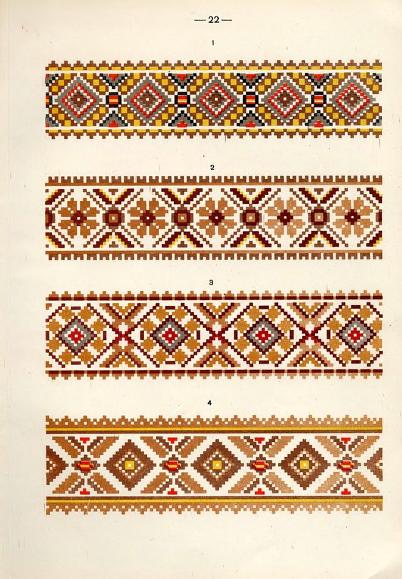
(рис. 1.)
.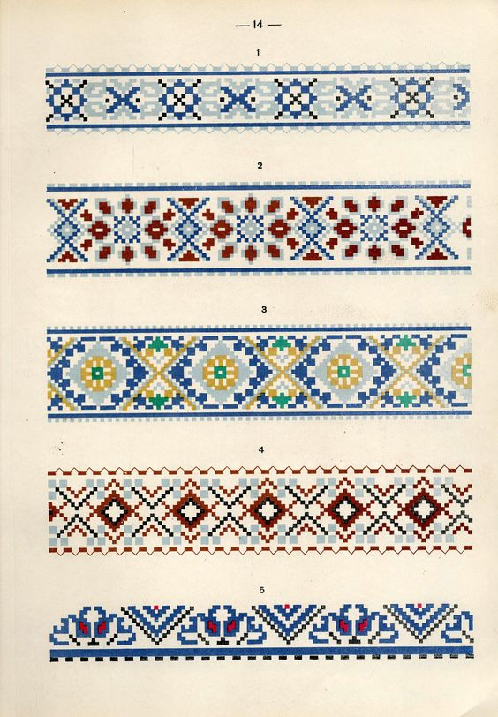
(рис. 2.)
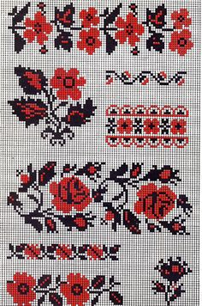
(рис. 3.)
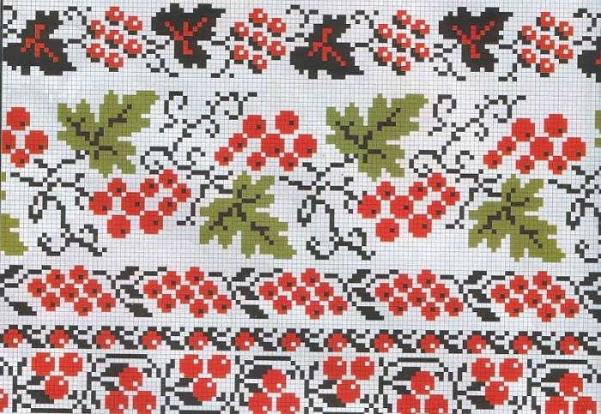
(рис. 4.)

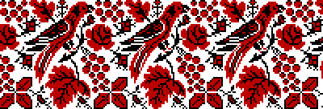
(рис. 5.)

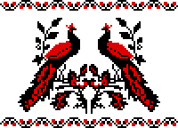
(рис.6.)
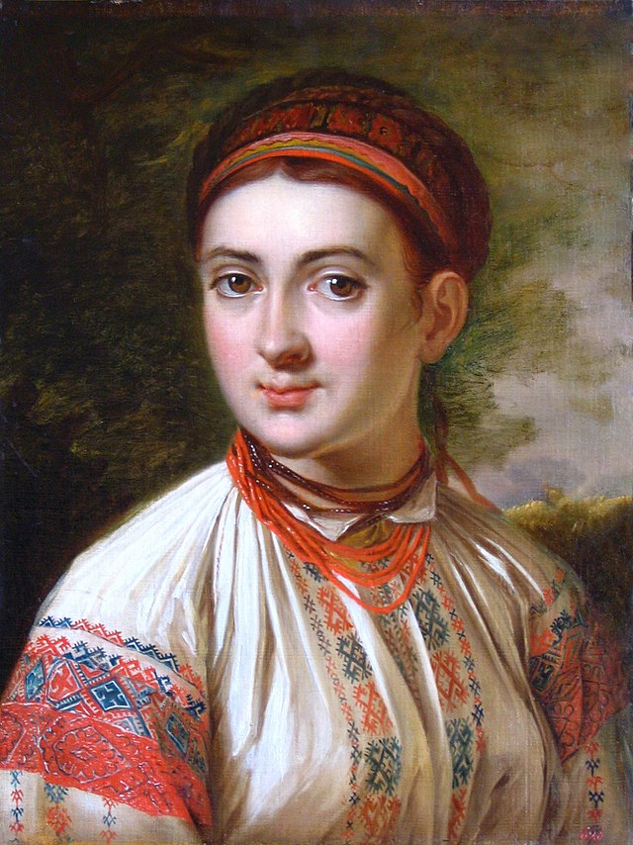
(рис. 7)

Список використаної літератури
- http://ptaha.in.ua/page2955417.html
- Глушко М.С., Гонтар Т.О. та інші. Українське народознавство. – Л.: Фенікс, 1994.
- Ковальчук О.В. Українське народознавство. – К.: Освіта, 1992.
- Попович М. Нарис української культури: Навчальний посібник. - К., 2001.
- Шейко В.М. Історія української культури. - Харків, 2001.

